Сьогодні виповнюється 35 років із моменту трагічних подій на Чорнобильській АЕС. Аварії, яка призвела до однієї із найбільших техногенних та екологічних катастроф в історії людства. Цей день поділив життя багатьох людей на «до» та «після», залишивши по собі глибокий відбиток у пам’яті.
Аварія на Чорнобильській АЕС торкнулася життя кількох поколінь і завдала непоправних втрат. Спричинила забруднення навколишнього середовища, на довгі роки перетворивши територію довкола станції на зону відчуження. Катастрофа позбавила домівок тисячі людей. Проте найголовніше – трагедія забрала та покалічила людські невинні життя.
Водночас Чорнобильська катастрофа також показала, наскільки великою може бути людська самопожертва. Кожен із нас має вшанувати цей безстрашний вчинок та прояв мужності ліквідаторів аварії. Самопожертва та хоробрість, яку вони продемонстрували, ніколи не будуть забуті й назавжди залишаться на сторінках історії.

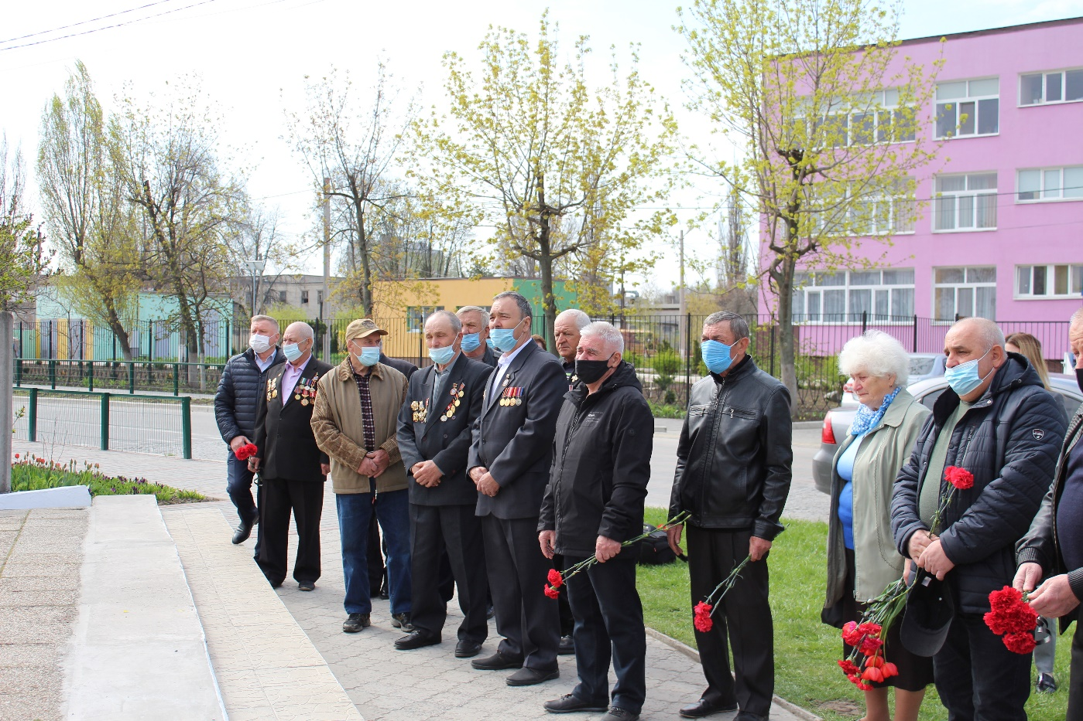

Мітинг-реквієм, приурочений до 35-тої річниці аварії на Чорнобильській АЕС, відбувся сьогодні, 26 квітня.
Сьогодні біля пам’ятного знаку зібралися всі бажаючі, щоб згадати найстрашнішу катастрофу ХХ-го століття – аварію на Чорнобильській АЕС та висловити свою безмірну вдячність героям нашої Батьківщини, які ціною свого життя захистили світ від небувалої біди.

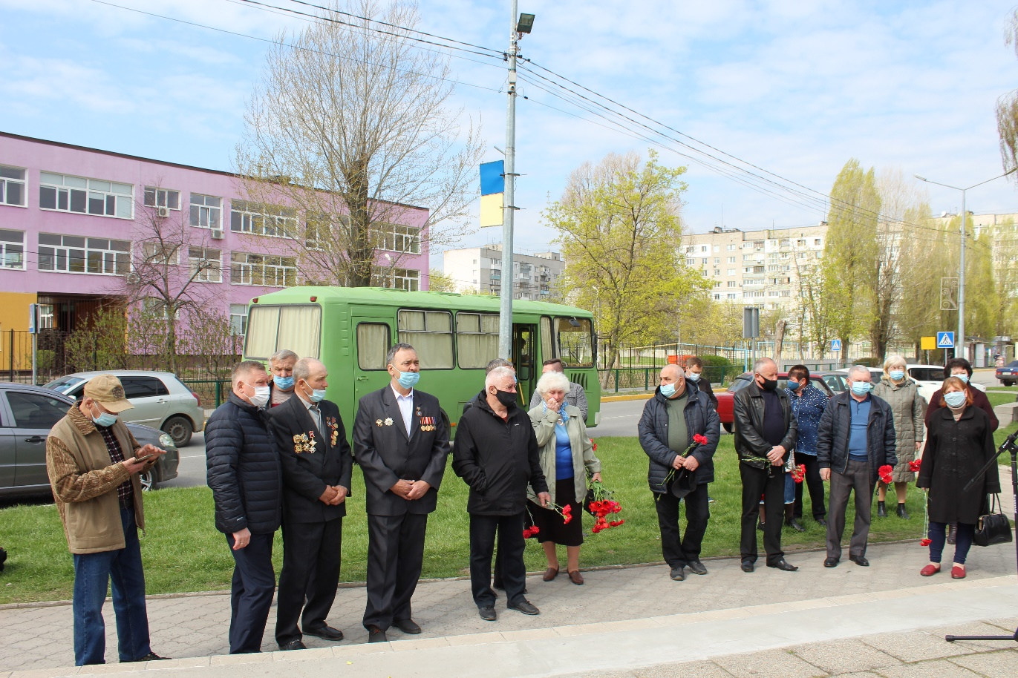

Слобожанський селищний голова, Іван Камінський, висловив всім чорнобильцям слова подяки.

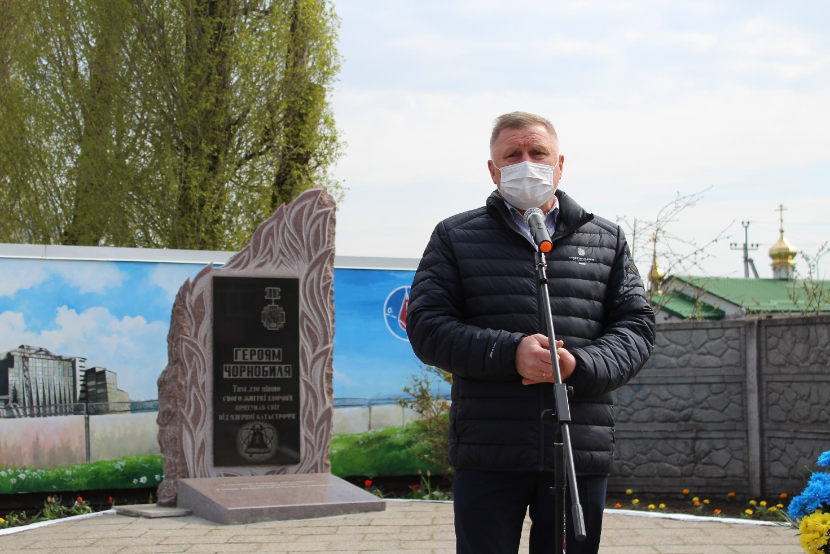

«Низько вклоняємося вам, ліквідаторам аварії на ЧАЕС, які 35 років тому, не шкодуючи свого здоров’я і життя, працювали в зоні радіаційного лиха, щоб якомога швидше ліквідувати наслідки вибуху. Дякуємо вам за відвагу і мужність. Ви – герої нашого часу. І ми не маємо права забувати, що ті, хто врятував нас, живуть поруч з нами», – зазначив Іван Миколайович.

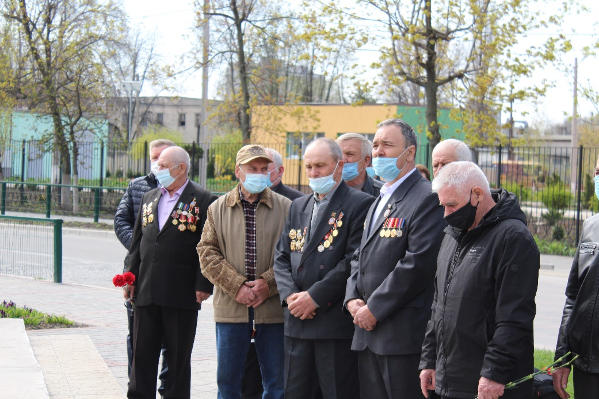

Під мелодію церковних дзвонів присутні вшанували всіх загиблих хвилиною мовчання, схиливши голови в пошані.
До підніжжя пам’ятного знаку рятівникам світу від ядерної катастрофи лягли квіти від вдячних нащадків.

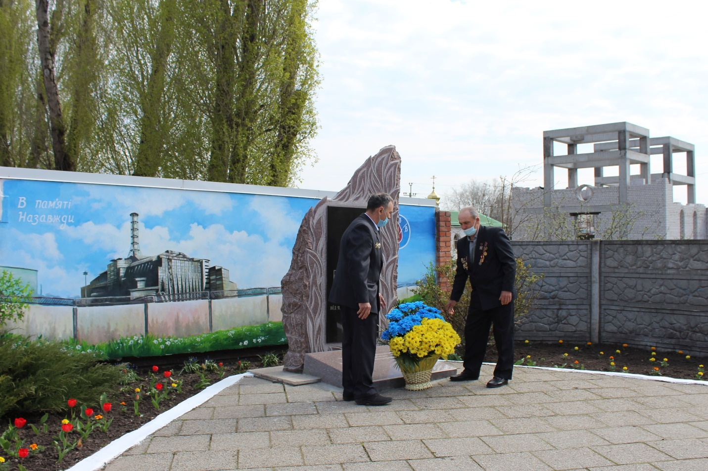

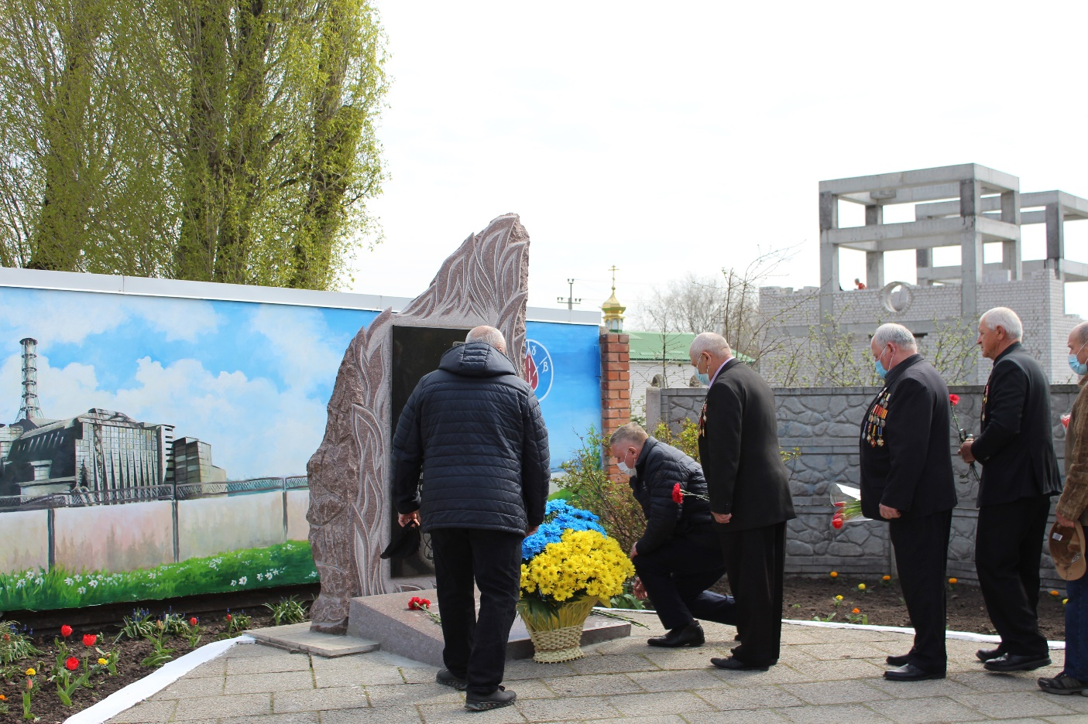

На жаль, всесвітня пандемія захворювання на COVID-19 вносить свої корективи. Оскільки кількість хворих в місті стрімко зростає, а ліквідатори – люди переважно поважного віку, які вже мають слабке здоров’я, вирішено не проводити масових заходів з цього приводу. Пам’ять про тих ліквідаторів, що вже відійшли у вічність вшанували вузьким колом осіб. Пізніше до вшанування пам’яті приєднались учні КЗ «Слобожанський НВК №1» та КЗ «Слобожанська ЗОШ №2».
Хвороба може змусити нас не збиратися, не проводити масових заходів, але ніколи не перешкодить шанувати та дякувати людям, які ціною свого життя та здоров’я врятували світ.

Слобожанська громада пам’ятає!

